DALLMER DallFlex 2.0 Ablaufgehäuse

Dallmer

Eigenschaften

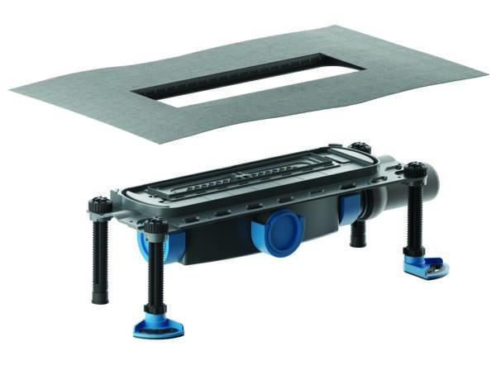

Anschluss, Abdichtung

Anschlussmanschette, Anschlussfolie

Produkt

Ablaufgehäuse

Verstellbarkeit

höhenverstellbar, seitenverstellbar

Werkstoff

Polypropylen (PP)

Stutzen-Ausführung

waagerecht

Nennweite DN

50,00

Sperrwasserhöhe (mm)

50,00